Физкультурно-оздоровительный комплекс

К услугам гостей:
- тренажёрный зал, оборудованный качественными силовыми и кардиотренажёрами. Здесь проводятся разнообразные тренировочные программы и индивидуальные тренировки;
- крытый подогреваемый бассейн;
- русская баня, где можно попариться так, как заложено исконными традициями;
- финская сауна;
- турецкая (паровая) – можно просто расслабиться и ощутить себя в комфорте и наслаждении от тёплого воздуха и приятного пара.
Самый краткий способ снять усталость и напряжение – это отправиться в финскую сауну, русскую или турецкую бани.
Просторные помещения сауны, оформленные в современном стиле и оборудованные всем необходимым для полноценного отдыха (телевизор, музыкальный центр, мягкий уголок), создают ощущение праздника.
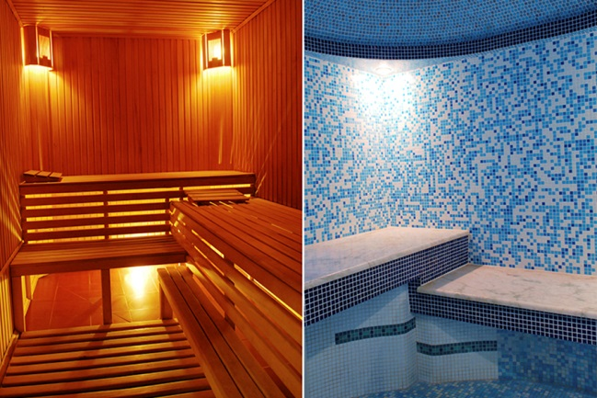
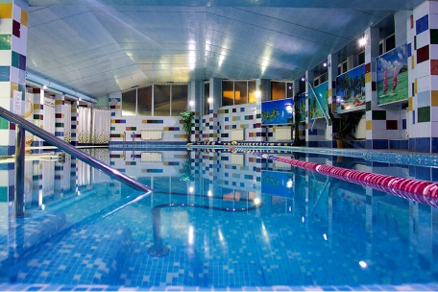
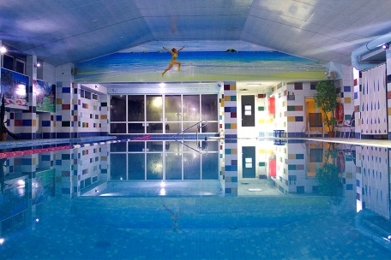
Паро-душевая баня представляет собой сочетание восточных хаммамов и римских терм на базе современных технологий. Облицована голубым ониксом. Нагретый камень обволакивает мягким, нежным теплом (от 50 до 60°С). Попробуйте! И вы поймете радость обновления тела и души.

Массаж
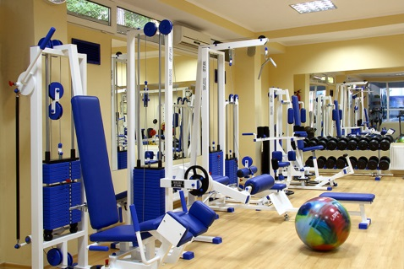
В наше время массаж является эффективным средством лечения, восстановления работоспособности, а главное – служит для предупреждения и профилактики заболеваний, являясь активным средством оздоровления всего организма. В отеле «Бристоль» можно воспользоваться услугами опытного массажиста, который делает:
- общий массаж тела;
- антицеллюлитный массаж проблемных зон;
- массаж спины;
- массаж ног;
- массаж шейно-воротниковой зоны;
- массаж поясничной области.
